- 填空题
- 齐次坐标表示就是用 n+1 维向量表示n维向量。
- 按所构造的图形对象来划分，可以分为 规则对象 和不规则对象。
- 平面图形在内存中有两种表示方法，即 栅格表示法 和 矢量表示法 。
- 区域填充属性包括填充式样、 填充颜色 和填充图案。
- 实体的表面具有 连通性 、 有界性、非自交性、可定向性和闭合性。(实体的有效满足条件:刚性、维数一致性、体积有限、边界的确定性、封闭性)
- 内点组成的集合称为集合的 内点 。
- 平面几何投影根据 投影中心与投影面的距离 可以分为 平行投影 和 透视投影。
- 字符的图形表示可以分为 矢量字符 和点阵字符 两种形式。
- 直线的属性包括 线型 、线宽和颜色。
- 区域填充属性包括填充式样、 填充颜色 和填充图案 。
- 区域的边界表示法枚举区域边界上的所有像素，通过给 来实现边界表示。
- 图形变换是指将图形的几何信息经过 几何变换 产生新的图形。
- 集合的内点是集合中的点，在该点的 一个充分小领域 内的所有点都是集合中的元素。

二、名词解释
- 图形
图形是指由点、线、面等要素组成的可视化表达形式。它是一种用于描述事物形态、结构、属性以及各种关系的工具
- 像素图
像素图,就是以单个像素点(1pixel)为单位,有规律的巧妙的组合与排列,绘制的创意图片。
- 区域填充
根据像素的属性值、边或顶点的简单描述,生成区域的过程称为区域填充。
- 扫描线
在光栅扫描显示器中，电子枪扫过的一行称为一条扫描线。
- 投影
投影指的是用一组光线将物体的形状投射到一个平面上去
- 曲线拟合
:给定一个点列,用该点列来构造曲线的方法称为曲线拟合。
- 自由曲线
形状比较复杂、不能用二次方程来表示的曲线称为自由曲线，通常以三次参数方程来表示。

三、简答
- 二维编码裁剪法如何对线段的端点进行编码?
解答:将用户域用为9个区域,每个区域都有相应的编码,当线段的端点落在某个区域时,对该端点进展相应的编码。从高位开场,每位编码如下:
〔1〕 第1位,端点在y=ymax上方那么取1,否那么取0;[2〕第2位,端点在y=ymin下方那么取1,否那么取0;[3〕第3位,端点在x=xmax右方那么取1,否那么取O;[4〕第4位,端点在x=xmin左方那么取1,否那么取0。
如果线段两端点的4位编码全为零,那么线段全部在窗口如果两端点的4位编码按位进展与运算结果为非零,那么此线段全部在窗口之外;其他情况下,线段局部在窗口,局部在窗口外。编码裁剪法的编码用于判断线段与窗口的关系。
区域编码
- 二维图形包括那些基本图形，列举最少5种。
点和直线段是最简单的二维图形，其它二维图形有圆、圆锥曲线、二次曲面、样条曲线和曲面、多边形填色区域以及字符串等。
- 反射光是由哪三部分组成？
反射光由漫反射光、环境反射光和镜面反射光三部分组成。
- 自由曲面的表示通常有哪两种？
自由曲面得表示通常有两种:一种为参数曲面;如Bezier曲面、B样条曲面、NURBS曲面等;另一种为隐式曲面.
- 平面几何投影可分为哪两大类，主要特点是什么？
正交投影（Orthographic Projection）：

特点：在正交投影中，光线是平行于投影平面的，投影线段长度与物体的距离无关。
主要特点：
投影是等比例的，保持物体在各个方向上的比例关系。
平行线在投影平面上仍然是平行线。
投影图形没有透视效果，不考虑远近景深。
适用于制图、工程图和计算机图形学等领域。
透视投影（Perspective Projection）：

特点：在透视投影中，光线是从观察者（眼睛或相机）出发，经过物体上的点并穿过投影平面。
主要特点：
投影线段长度与物体的距离有关，远离观察者的物体投影较小，靠近观察者的物体投影较大。
平行线在投影平面上不再是平行线，会相交于透视中心。
投影图形呈现出远近景深效果，能够模拟真实的视觉感受。
适用于绘画、摄影、电影制作和虚拟现实等领域。
- 二维编码裁剪法如何对线段的端点进行编码?（重复）
- 简述区域连贯性、扫描线的连贯性以及边的连贯性。
区域连贯性:对于一个多边形及两条扫描线，会有如下情况:两条扫描线之间的长形区域被多边形的边分割成若干个梯形，位于多边形内部和外部的梯形相间排列。
扫描线的连贯性:多边形与扫描线相交，其交点数为偶数，相邻两交点间的线段有些位于多边形内，有些位于多边形外，且两者间隔排列。边的连贯性:相邻两条扫描线与多边形的的同一条边相交，其交点可按递增一个常量来计算。
- 计算机动画包括哪些运动?
平移运动（Translation）：物体在空间中沿着直线路径移动，可以是水平、垂直或斜向的移动。

旋转运动（Rotation）：物体绕固定点或轴线旋转，可以是顺时针或逆时针方向的旋转。

缩放运动（Scaling）：物体的尺寸按比例增大或缩小，使其看起来更大或更小。

扭曲运动（Skewing）：物体在一个轴向上发生倾斜或偏移，使其形状变形。

淡入淡出（Fading）：物体的透明度或亮度逐渐增加或减少，实现渐入渐出的效果。

形变运动（Deformation）：物体的形状发生变化，可以是通过改变顶点位置或应用不同的变形算法来实现。

跳跃运动（Jumping）：物体在空中做上下起伏的运动，类似于跳跃或弹跳的动作。

跟踪运动（Tracking）：物体随着另一个对象或路径移动，保持与其的相对位置关系。

路径运动（Path Animation）：物体沿着预定义的路径或曲线运动，可以是二维或三维路径。

模拟运动（Simulation）：基于物理规律或模型进行的仿真运动，如刚体动力学、液体流动等。
- 自由曲面的表示通常有哪两种？
参数化表示
控制点表示
- 多边形填充过程中，对于某一条扫描线，填充可分为什么步骤？
扫描线与多边形的交点计算（Intersection Calculation）：确定扫描线与多边形的交点。通过遍历多边形的边，找到与扫描线相交的边，并计算交点的坐标。

交点的排序（Intersection Sorting）：对于扫描线与多边形的交点，按照从左至右的顺序进行排序。这可以确保后续的填充操作按照正确的顺序进行。

填充像素（Pixel Filling）：在交点排序完成后，从相邻的交点对开始，依次对每对相邻的交点进行像素填充。将扫描线上两个相邻交点之间的像素点，设置为需要填充的颜色。

处理特殊情况（Handling Special Cases）：在填充过程中，可能会遇到一些特殊情况，如水平边、竖直边和顶点重叠等。需要对这些情况进行特殊处理，以确保填充的正确性和完整性。
- 什么是二维几何变换，列举至少4种二维几何变换。
平移，缩放，旋转，翻转，剪切，扭曲
- 平面几何投影可分为哪两大类，主要特点是什么？（重复

四、应用题
- 试对下图中的多边形采用多边形逐边裁剪法进行裁剪，用图表示裁剪过程，每次裁剪均需绘图。
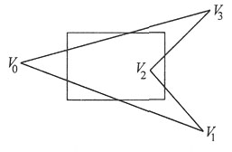
解答：
依次用窗口的左、上、右、下四条边界进行裁剪：
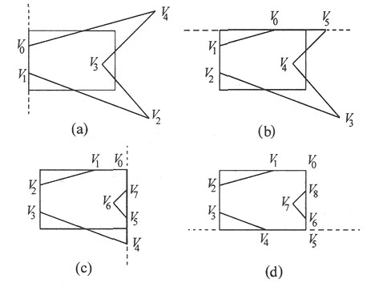
- 已知光栅扫描显示器的分辨率为640*480，可显示色彩为256色，求该显示器帧缓存至少为多大？(10分)
解答：
要显示256色，至少需要8个二进制位（bit）来表示。故：
（640*480*8 bit） / 8 = 30720 BYTE = 300M

- 在齐次坐标系中，写出下列变换矩阵, 保持x=5和y=10 图形点固定，图象y向放大2倍和x向放大3倍
解答：
(1) 将坐标系平移到点（5，10）
T1 =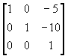
(2) 将图象y向放大2倍和x向放大3倍
S =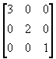
(3) 平移坐标系至（-5，-10）点
T2 =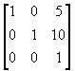
T = T2 ·S·T1 ==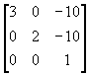

- 在齐次坐标系中，写出下列变换矩阵,图象绕点x=2和y=5反时针方向转π/4
(1) 将坐标系平移到点（2，5）；
T1 =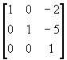
(2) 将图象绕原点反时针方向转π/4；
R =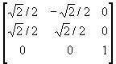
(3) 将坐标系平移到点（-2，-5）；
T2 =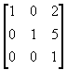
T = T2 ·R·T1 =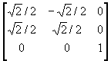

=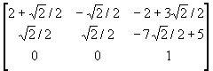

- 种子点填充算法如下：
- 初始化：种子像素入栈，当栈非空 时，重复2～4的步骤
- 栈顶像素出栈
- 将出栈像素置为多边形颜色
- 按右、上、左、下顺序依次检查与
- 出栈像素相邻的四个像素，若其中某个像素不在边界上且未置成多边形色，则该像素入栈
- 当堆栈为空时，算法终止
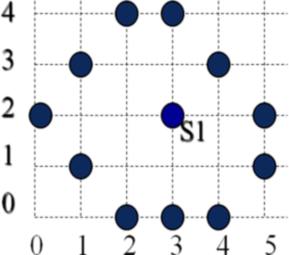
试填写堆栈的变化过程
解答：堆栈变化过程如下：
1 (2,3)
2 (2,2), (3,3), (2,4), (1,3)
3 (2,2), (3,3), (2,4), (1,2) (1,4)
4 (2,2), (3,3), (2,4), (1,2)
5 (2,2), (3,3), (2,4), (2,2)
6 (2,2), (3,3), (2,4), (2,1), (3,2)
7 (2,2), (3,3), (2,4), (2,1), (3,3,)
8 (2,2), (3,3), (2,4), (2,1)
9 (2,2), (3,3), (2,4)
10 (2,2), (3,3)
11 (2,2)

